**En el congreso DigitalES Summit 2018**

**Más de 30 estudiantes y jóvenes emprendedores se reúnen con los CEOs de las principales tecnológicas**

* GENERACION WHAT’S NEXT conecta a jóvenes talentos con los máximos ejecutivos de 32 empresas tecnológicas.
* 32 Jóvenes emprendedores de ESO y Bachillerato, elegidos entre 1.100 proyectos de miniempresas, comparten un almuerzo de trabajo con los líderes de empresas tecnológicas.

**Madrid, 5 de julio de 2018** – La Asociación Española para la Digitalización, **DigitalES** y la **Fundación Junior Achievement** organizan GENERACIÓN WHAT’S NEXT, un encuentro el próximo martes con 32 estudiantes y CEO´s de las principales empresas tecnológicas, en una iniciativa con la que **DigitalES** busca identificar e impulsar el talento y las vocaciones entre los más jóvenes, dándoles la oportunidad de intercambiar inquietudes y experiencias con los ejecutivos de primer nivel de empresas líderes en el sector digital.

El encuentro tendrá lugar el próximo **martes 10 de julio, a las 14h,** en el marco del congreso **Digitales Summit 2018**, en el que más de 50 ponentes y 400 invitados se reúnen los días 10 y 11 de julio en Madrid para analizar el impacto de la digitalización desde diferentes perspectivas.

La patronal **DigitalES**, formada por 42 empresas entre las que se encuentran los operadores de telecomunicaciones, fabricantes y consultoras tecnológicas, ha señalado repetidamente la necesidad de impulsar vocaciones STEM y de emprendimiento para cubrir los puestos y perfiles técnicos actualmente vacantes en el sector.

Para **Alicia Richart,** directora general de **DigitalES**, “la digitalización de la economía no es una opción, sino una necesidad. Es vital para elevar la productividad y tener una sociedad abierta e inclusiva”. Sin embargo, los datos no son favorables. “Según la Comisión Europea en España tenemos vacantes 12.000 empleos de especialistas TIC sin cubrir, en **DigitalES** estamos identificando en nuestras empresas qué perfiles se demandan y qué conocimientos y habilidades se necesitan para poder adecuar la oferta de formación continua a este escenario”.

En su interés por impulsar el talento entre los más jóvenes, **DigitalES** colabora para esta iniciativa con **Junior Achievement**, fundación que desde hace 15 años desarrolla programas educativos dirigidos a estudiantes de todas las edades, orientados a la formación en valores, actitudes y espíritu emprendedor. Los programas de la fundación buscan acortar la distancia entre Ia escuela y el ámbito profesional.

La Fundación ha seleccionado a 32 de los mejores estudiantes que han seguido sus programas de emprendimiento, primando el interés, la orientación tecnológica y la diversidad tanto geográfica como de género.

Según **Blanca Narváez**, Directora General de la **Fundación Junior Achievement**, “Los Consejeros Delegados de las empresas de **DigitalES** se sorprenderán del efecto de la educación emprendedora de **Junior Achievement**. Los estudiantes son directivos de las empresas que ellos mismos han creado para dar solución a un problema o necesidad, durante el curso escolar 2017-2018 se han puesto en marcha más de **1.100 miniempresas** en toda España. Tomar iniciativa, perseverancia, resiliencia, liderazgo, capital cívico y trabajo en equipo son algunas de las habilidades que se desarrollan en el programa **miniempresas”.**

En el encuentro GENERACIÓN WHAT’S NEXT, que tendrá lugar en el Palacio Duques de Pastrana, cada estudiante se sentará con un CEO o Presidente de las empresas líderes en tecnología e innovación, en un almuerzo distendido donde podrán hablar, hacer preguntas e intercambiar experiencias desde una perspectiva intergeneracional y de *mentoring*.

32 máximos ejecutivos junto a 32 estudiantes destacados, algunos de los cuales han tenido ya experiencias de emprendimiento fuera de las aulas (lanzando una start up, por ejemplo), disfrutarán de un encuentro del que no sabemos si podrá salir un “Unicornio” español: negocios emergentes apoyados en la innovación y la tecnología que alcanzan un valor de mil millones de dólares en alguna de las etapas de su proceso de levantamiento de capital. Todo un reto para la próxima generación de emprendedores.

Empresas representadas:



**Generación What’s Next – Encuentro CEO’s y mini CEO’s**

**Martes 10 de julio 13.30h**

Congreso DIGITALES SUMMIT 2018, Complejo Duques de Pastrana, Paseo de la Habana 208, Madrid

*@AsocDigitales*

*#DigitalES2018*

***www.digitalessummit.es***

*DigitalES, Asociación Española para la Digitalización, integra las principales empresas del sector de la tecnología e innovación digital en España. En conjunto, estas compañías, emplean a más de 105.000 personas y facturan el equivalente al 4% del PIB nacional. El objetivo de DigitalEs es impulsar la transformación digital global y real de ciudadanos, empresas y administración pública, contribuyendo así al crecimiento económico y social de nuestro país.*

***Patrocinadores Digitales Summit 2018***

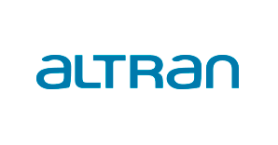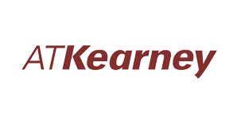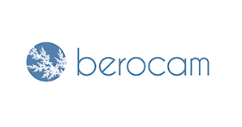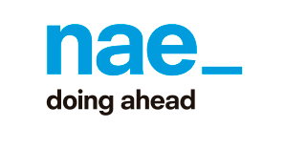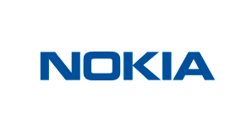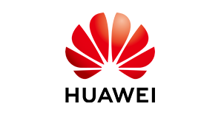

[](https://www.cellnextelecom.com/)

**Más información:**

**Report Comunicación**

Rocío Álvarez

T. 91 351 36 36

Mail: ralvarez@report-comunicacion.com